

HOSPITAL NACIONAL ESPECIALIZADO DE MATERNIDAD
“Dr. Raúl Arguello Escolan “ San Salvador

VERSIÓN PÚBLICA

“Este documento es una versión pública, en el cual únicamente se ha omitido la información que la Ley de Acceso a la Información Pública (LAIP), define como confidencial entre ellos los datos personales de las personas naturales firmantes”. (Artículos 24 y 30 de la LAIP y artículo 6 del lineamiento Nº 1 para la publicación de la información oficiosa).

“También se ha incorporado al documento las firmas escaneadas con sus respectivos sellos, de las personas naturales firmantes para la legalidad del documento”

HOSPITAL NACIONAL ESPECIALIZADO DE MATERNIDAD
“Dr. Raúl Arguello Escolan “ San Salvador

UNIDAD DE ADQUISICIONES Y CONTRATACIONES INSTITUCIONAL |  |  |  |  |  |  | FORMA DE PAGO: CREDITO |  |  | PREVISION NO:1
HOSPITAL NACIONAL ESPECIALIZADO DE MATERNIDAD FUENTE DE FINANCIAMIENTO  FONDO GENERAL |  |  |  |  |  |  | UNIDAD SOLICITANTE: SECCION BIOMEDICA |  |  | PREVISION NO:1
ORDEN DE COMPRA DE BIENES Y SERVICIOS
Lugar y Fecha: |  | San Salvador 07 de Agosto del 2012 |  |  |  |  |  | No.Orden:185/2012
RAZON SOCIAL DEL SUMINISTRANTE |  |  |  |  |  |  |  | NIT
JOSE ALI MARTINEZ
CANTIDAD | RENGLON |  | CODIGO | UNIDAD  DE | D E S C R I P C I O N |  |  |  | PRECIO | VALOR
CANTIDAD |  |  | CODIGO | MEDIDA |  |  |  |  | UNITARIO | TOTAL
- | - |  | - | - | LINEA:0201 Atención Ambulatoria--REPUESTOS PARA
 |  |  |  |  | BIOMEDICA |  |  |  | - | -
2 | 1 |  |  | Cada Uno | CABLE COMPLETO CON 3 DERIVACIONES PARA ECG, PARA MONITOR RGB (CABLE TRONCAL N/P  8011 Y SET DE 3 DERIVACIONES 8111), MARCA RGB NO IMPRESA ORIGEN ALEMAN. |  |  |  | $597.00 | $1,194.00
1 | 5 |  | 74400101 | Cada Uno | SENSOR DE FLUJO NEONATAL EN Y, REUSABLE, PARA VENTILADOR DRAGER, EVITA 2 DURA, No.  8410185 (1 UNIDAD), MARCA DRAGER, ORIGEN USA. |  |  |  | $387.00 | $387.00
2 |  |  | 74400101 | Cada Uno | SENSOR DE FLUJO NEONATAL EN Y, REUSABLE, PARA VENTILADOR DRAGER, EVITA 2 DURA, 8410179 (CAJA X 5 UNIDADES), MARCA DRAGER,  ORIGEN USA. |  |  |  | $498.50 | $997.00
- | - |  | - | - | TOTAL........................ |  |  |  | - | $2,578.00
SON: dos mil quinientos setenta y ocho 00/100 dólares
OBSERVACION:
LUGAR DE ENTREGA: ALMACEN
FECHA DE ENTREGA: 1 DE OCTUBRE DE 2012
ADMINISTRADOR DE LA ORDEN DE COMPRA: SR. FRANCISCO HENRIQUEZ.
SRA. EDITH GUADRON DE SILVA  Jefe UACI en Funciones |  |  |  |  |  | LIC. NUVIA ORELLANA DE CHÁVEZ ADMINISTRADORA
TITULAR |  |  |  |  |  | CONTRATISTA
Elaborado por:salfaro

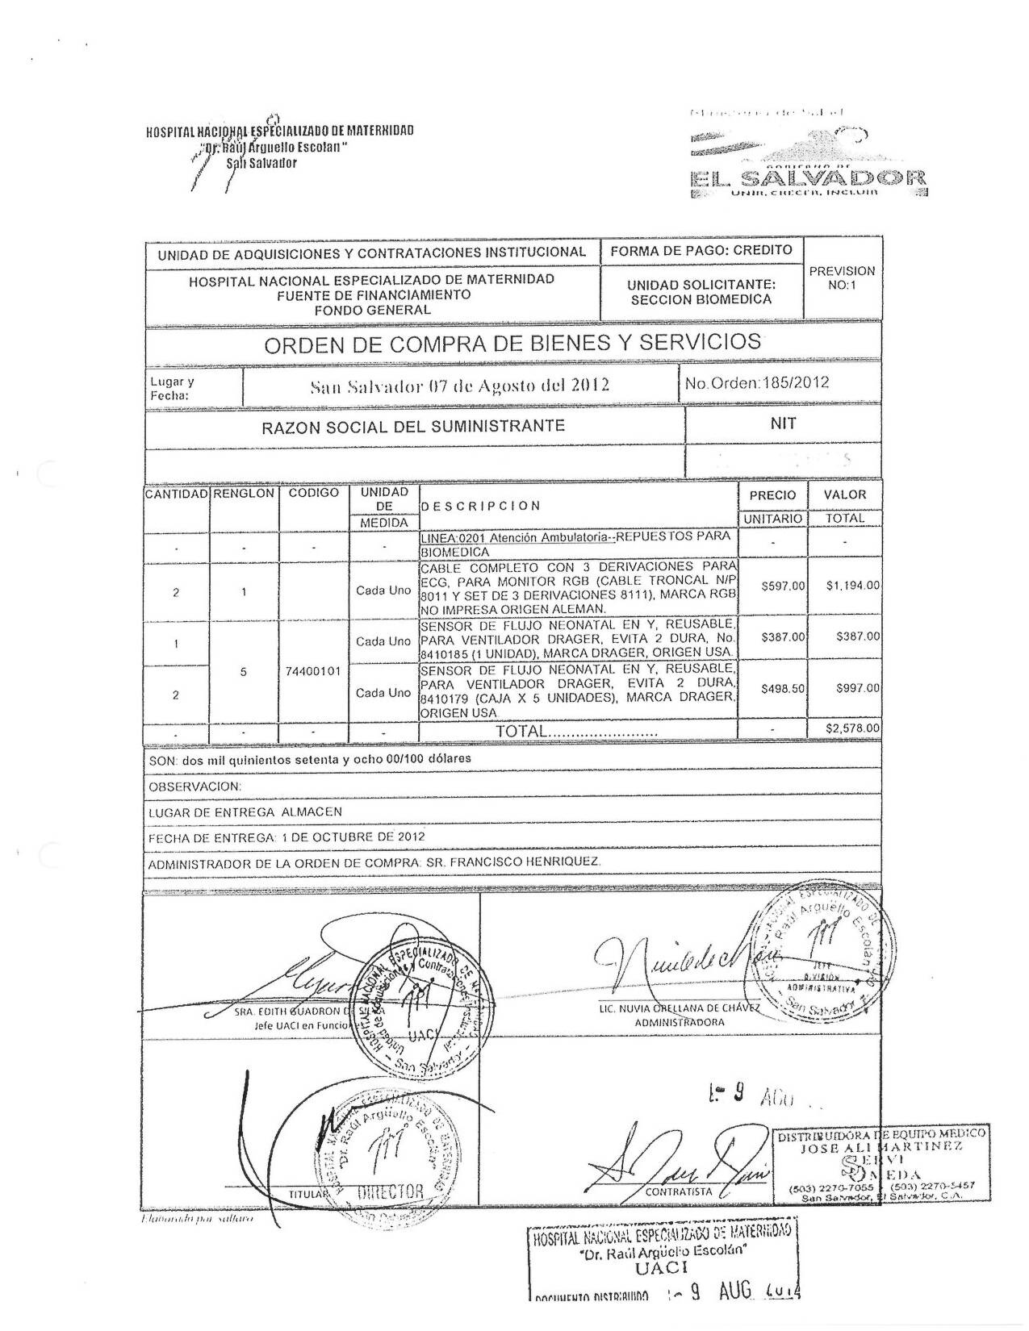
HOSPITAL NACIONAL ESPECIALIZADO DE MATERNIDAD
“Dr. Raúl Arguello Escolan “
San Salvador

